***МКОУ «Андийская СОШ №1» Ботлихского района РД***

***Социально-значимый .***

***проект  
 «Домашние животные. . Какое влияние они***

***оказывают на нас?»*** 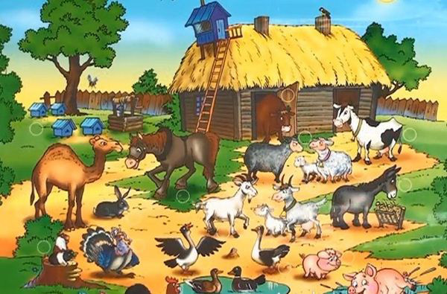

***Выполнили ученики 3 класса МКОУ «Андийская СОШ №1» Ботлихского района РД***

***Под руководством учителя начльных классов Гайирбековой Макки Магомедовны.***

***Срок реализации 2 месяца (октябрь-ноябрь 2018 г )***

**Актуальность проекта.**

В настоящее время в деревне, не каждая семья может позволить содержать домашнее животное в доме и во дворе. Зачастую появление животных даже является причиной жестокого отношения к ней. Проект позволяет расширить представления детей о домашних животных (кошка, собака, аквариумные рыбки, попугай, хомяк, корова, теленок, индюк) и правилах ухода за ними, научить общаться с животными.

Животные являются источником первых знаний о природе. Ребенок непосредственно через органы чувств воспринимает объект: форму, величину, цвет, запах, пространственное расположение, движения, мягкость, фактуру шерсти и т. д.

Животные являются источником развития логического мышления. На основе представлений о животных, дети учатся видеть связи и зависимости: кошка мяукает у миски - голодная, затаилась - охотится.

* **Цель:**
* Провести исследование влияния домашних животных на человека.
* Выявить особенности поведения наших любимцев в присутствии людей. Обогащение и углубление представлений у детей о домашних животных, проживающих в доме и во дворе, знакомить детей с домашними животными, их связью со средой обитания, осознанно-правильное отношение к представителям животного мира.

**Задачи проекта**:

1. Опросить родных и знакомых.
2. Изучить литературу домашней библиотеки.
3. Посмотреть художественные и научно – популярные фильмы.
4. Найти материал в Интернете.
5. Понаблюдать за собакой, кошкой и рыбками, живущими у нас дома. 7.Формировать представление о домашних животных, их среде обитания, взаимодействия с человеком, приносимой пользе, расширить кругозор детей.

**8.** развивать свободное общение со взрослыми и детьми, эстетическое восприятие образа животных и умение передавать увиденное в рисунках и поделках.

**9.**воспитывать любовь и бережное отношение к животным.

**Сроки и этапы реализации проекта:**

**Сроки: 2 месяца( октябрь- ноябрь 2018 года).**

**Этапы:**

1 этап – подготовительный –

2 этап – практический (исследовательский) – опрос **«**КАКОЕ ВЛИЯНИЕ ОКАЗЫВАЮТ НА ВАС ЖИВОТНЫЕ?

3 этап – практический (творческий)

4 этап – обобщающий

**Проблема:** Слабые знания людей о жизни животных, порой жестокое отношение к животным.

**Гипотеза:** *Предположим, что домашние животные создают благоприятную атмосферу в доме, положительным образом влияют на состояние здоровья людей, да и просто, делают жизнь человека более интересной.*

**Аннотация проекта.**

Проект поможет расширить знания детей о домашних животных сельской местности. Дети научаться заботиться, беречь животных, живущих рядом с человеком. Они учат нас добру, состраданию, желанию помогать животным попавшим в беду. Очень много художественных фильмов о невероятной преданности животных людям и нашей любви к ним.

В процессе исследования мы доказали, что домашние животные

* Прекрасные лекари
* Детей, ухаживающих за ними, учат доброте и любви ко всему

живому

* Оказывают психологическую помощь
* Дисциплинируют
* Предсказывают природные катастрофы.

**Таким образом, в жизни человека домашние животные играют немалую роль. Эта роль проявляется в том, что домашние животные создают благоприятную атмосферу в доме, положительным образом влияют на состояние здоровья людей, да и просто, делают жизнь человека более интересной.**

**Использованная литература:**

1. **Серия книг «Я познаю мир. Животные в доме».**
2. **«Домашние животные». Ю. Дмитриев.**
3. **«Ю-ю». А. Куприн.**
4. **«Твой верный пес Бутс». Р. Киплинг.**
5. **«Давайте дружить». Л. Луговская.**
6. **«Героические собаки». Л. Ордиш.**